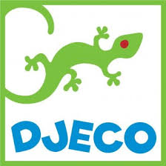

DJ08359 ANIMOCOLORIX
Didaktická vzdělávací hra pro děti ve věku 4 do 6 let, díky které se zábavnou formou učí barvy.
Děti se dle obrázku snaží přiřadit správnou barvu ke zvířátkům a správně umístit žetony na hrací desku.
Zadní strana obrázku obsahuje řešení úlohy, takže si děti mohou ověřit, zda postupovaly správně. Zábavná hra rozvíjí prostorové vnímání a učí děti poznávat barvyk.
Balení obsahuje 1 dřevěnou hrací desku (20 x 20 cm), 5 dřevěných žetonů a 20 karet zadání. Rozměry hry jsou 21,5 x 21,5 x 3 cm.

